**.**

- - - - - - - - - - - - - - - - - - - - - - - - - - - - - - - - - - - - - - - - - - - - - - - - - - - - - - - - - - - - - - - - - - - - - - - - - - - - - -   
87-700 Odolion, ul. Szosa Ciechocińska 22 www.zdpodolion.rbip.mojregion.info sekretariat@zdp.aleksandrow.pl tel. 54 282 27 45  
- - - - - - - - - - - - - - - - - - - - - - - - - - - - - - - - - - - - - - - - - - - - - - - - - - - - - - - - - - - - - - - - - - - - - - - - - - - - - -

Odolion, 01 kwietnia 2025 r.

**KOMUNIKAT NR 1/2025  
O UTRUDNIENIACH W RUCHU**

W związku z rozpoczęciem prac przy przebudowie odcinka ulicy Wojska Polskiego   
w Aleksandrowie Kujawskim, stanowiącej ciąg drogi powiatowej nr 2634C uprzejmie informujemy, że **od dnia 4 kwietnia 2025 r. na odcinku od sklepu DINO do przejazdu kolejowo-drogowego na trasie Aleksandrów Kujawski – Ciechocinek, będą występować czasowe utrudnienia w ruchu.**

Wraz z postępem prac budowlanych, okresowo ruch odbywał się będzie wahadłowo jednym pasem. Droga pozostanie przejezdna w obu kierunkach przez cały okres budowy. Planowane zakończenie robót: lipiec 2025 r.

Założenia projektowe:



- długość odcinka: 0,68 km, od km 0+870 do km 1+550;   
- szerokość nawierzchni jezdni: 6,0 – 7,0 m;   
- przebudowa nawierzchni jezdni;   
- przebudowa istniejących zjazdów;   
- przebudowa chodników/ciągów rowerowych;   
- regulacja istniejących studzienek i urządzeń;  
- odwodnienie drogi;  
- zmiana stałej organizacji ruchu.

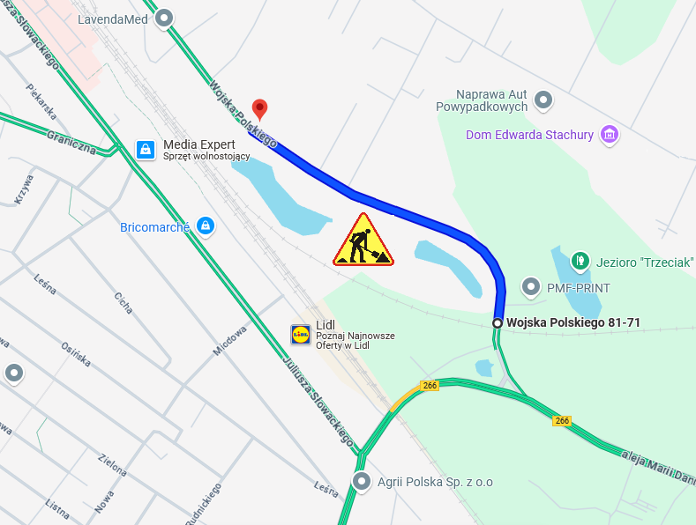

Przepraszamy za utrudnienia i niedogodności z tym związane.

/-/ Marcin Strych  
Dyrektor Zarządu Dróg Powiatowych   
w Aleksandrowie Kujawskim